|  |  |
| --- | --- |
| **Gerb-BMSTU_01** | **Министерство науки и высшего образования Российской Федерации**  **Федеральное государственное бюджетное образовательное учреждение**  **высшего образования**  **«Московский государственный технический университет**  **имени Н.Э. Баумана**  **(национальный исследовательский университет)»**  **(МГТУ им. Н.Э. Баумана)** |

**ФАКУЛЬТЕТ \_ИНФОРМАТИКА И СИСТЕМЫ УПРАВЛЕНИЯ\_\_\_\_\_\_\_\_\_\_\_\_\_\_\_\_\_\_\_\_\_\_\_**

**КАФЕДРА \_\_\_\_КОМПЬЮТЕРНЫЕ СИСТЕМЫ И СЕТИ (ИУ6)\_\_\_\_\_\_\_\_\_\_\_\_\_\_\_\_\_\_\_\_\_\_\_\_**

**НАПРАВЛЕНИЕ ПОДГОТОВКИ \_\_09.03.01 Информатика и Вычислительная техника \_\_\_\_**

**Отчет**

**по лабораторной работе № \_6\_**

**Дисциплина:** Сети и телекоммуникации

**Название лабораторной работы:** Создание беспроводной локальной сети.

Студент гр. **\_**ИУ6-52б**\_ \_\_\_\_\_\_\_\_\_\_\_\_\_\_\_\_\_\_ \_\_И.С. Марчук\_\_\_\_**

(Подпись, дата) (И.О. Фамилия)

Преподаватель  **\_\_\_\_\_\_\_\_\_\_\_\_\_\_\_\_\_\_ \_\_Пономарев А.Д.\_\_**

(Подпись, дата) (И.О. Фамилия)

Москва, 2021

**Цель работы** - Научиться пользоваться технологией OSPF, изменять hello и dead интервалы и менять приоритет для управления DR.

**Ход работы:**

1. Настроил OSPF для роутера R1 (аналогично для R2 и R3). (Рисунок 1).

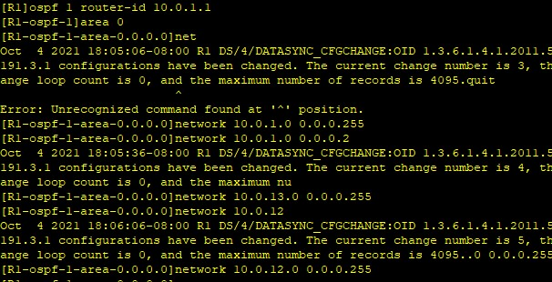

Рисунок 1 – Настроенный OSPF

1. Проверил корректность ввода и посмотрел информацию о роутере R1

(аналогично для R2 и R3). (Рисунок 2)

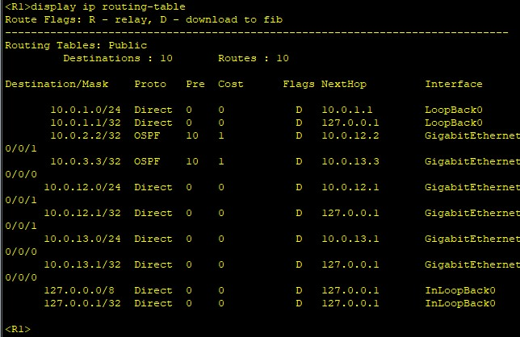

Рисунок 2 – Данные роутера R1

1. Проверил связь между роутерами R2 и R1 с помощью команды ping (Рисунок 3).

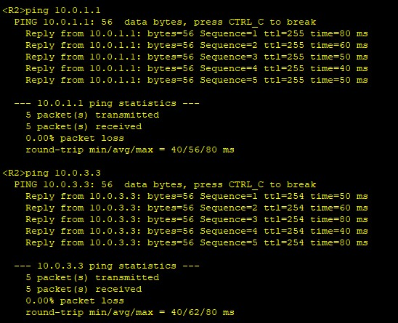

Рисунок 3 – ping между роутерами R1 и R2

1. С помощью команды display ospf peer проверил статус соседей OSPF (Рисунок 4).

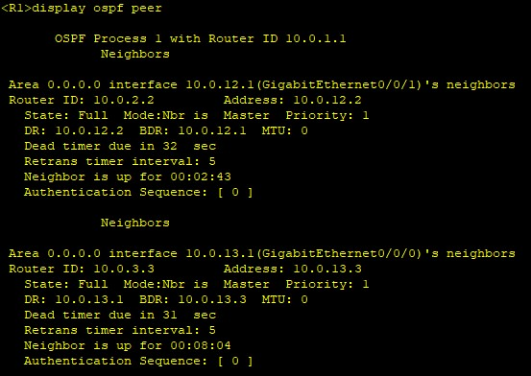

Рисунок 4 – Вывод display ospf peer

1. С помощью команды display ospf peer brief посмотрел информацию о роутерах R2 и R3. (Рисунки 5-6).

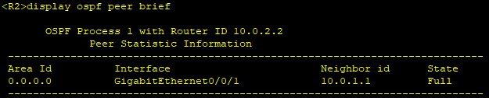

Рисунок 5 – Вывод display ospf peer для R2

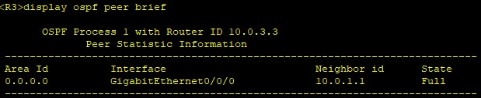

Рисунок 6 – Вывод display ospf peer для R3

1. Изменили hello и dead интервалы на первом роутере. (Рисунок 7).

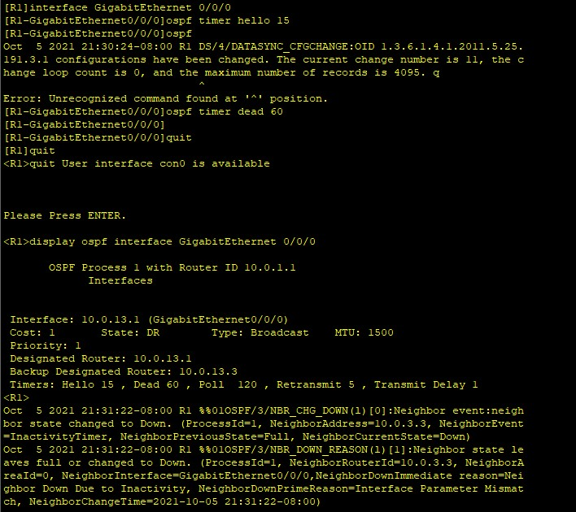

Рисунок 7 – Настройка hello и dead

7.) После этого на рисунке 8 видно, что R1 потерял соседа R3, так как у них разные hello/dead интервалы. Чтобы это исправить я изменил интервалы у роутера R3. (Рисунки 8-9).

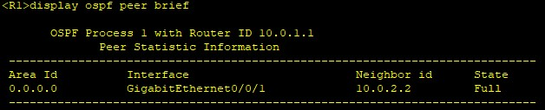

Рисунок 8 – Интервалы роутера R3

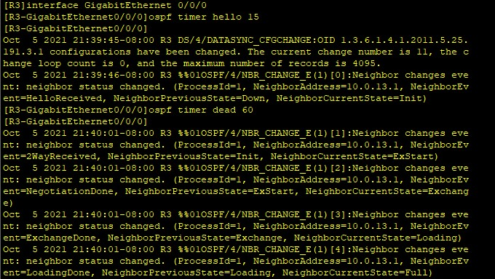

Рисунок 9 – Интервалы роутера R3 ч.2

1. Применил команду advertise к третьему роутеру и посмотрел, что изменилось на первом (аналогично для второго). На рисунке 12 видно изменения, произошедшие на третьем роутере. (Рисунки 10-12).

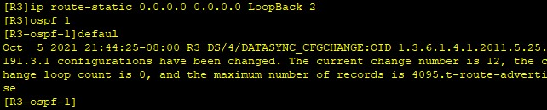

Рисунок 10 – Применяем изменения на R3

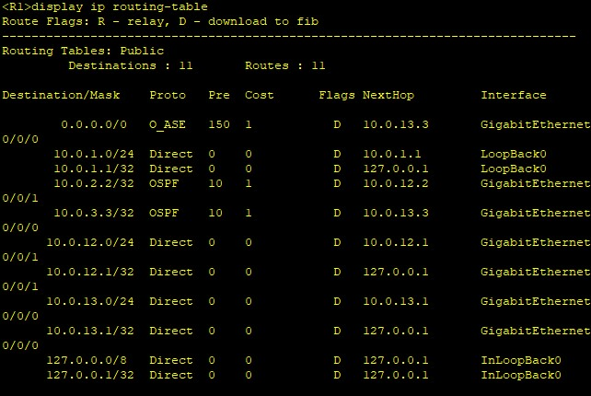

Рисунок 11 – Применяем изменения на R3

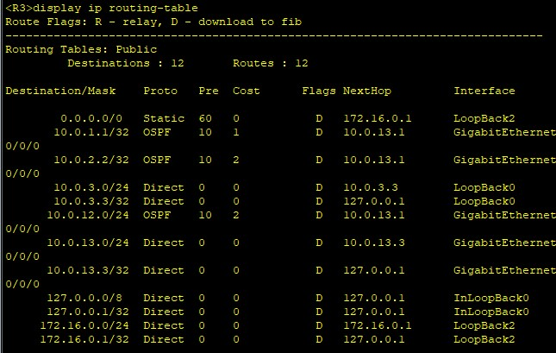

Рисунок 12 – Изменения на R3

1. Проверил связь между роутером R2 и LoopBack2 с помощью команды ping. (Рисунок 13).

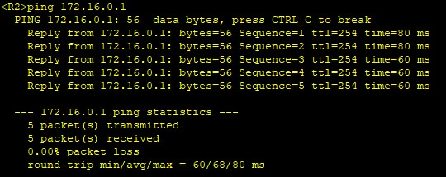

Рисунок 13 – Работа команды ping

1. Изменил приоритет для роутеров R1 и R3 с помощью команды drpriority. (Рисунки 14-15).



Рисунок 14 – drpriority R1



Рисунок 15 – drpriority R2

1. Потушил и включил обратно G0/0/0 для первого и третьего роутера, вывел информацию о DR и BDR R1 и R3. (Рисунок 16)

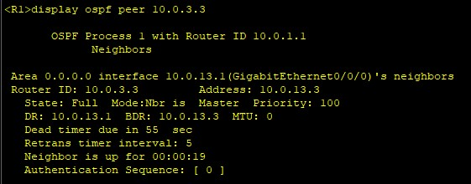

Рисунок 16 – Информация о DR и BDR R1 и R3

Итоговое состояние:

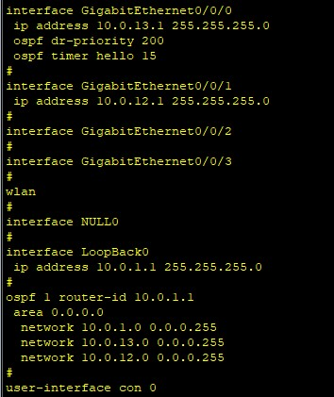

Рисунок 17 – R1

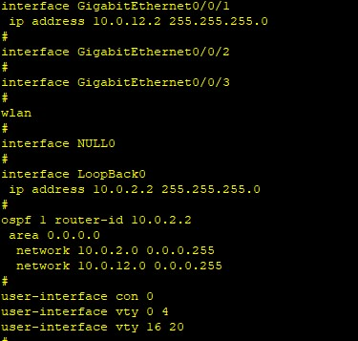

Рисунок 18 – R2

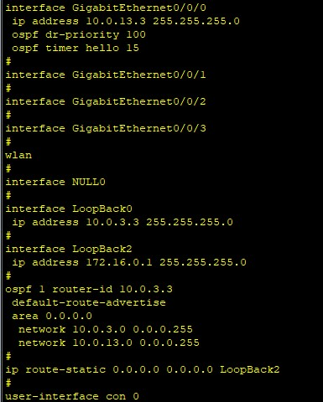

Рисунок 19 – R3

Вывод: Я научился пользоваться технологией OSPF, изменять hello и dead интервалы и менять приоритет для управления DR.